Vážení čtenáři říčanského Klepeta,
rok 2025nám přinesl mnoho významných událostí, oslav, soutěží, které posílily komunitu a prohloubily přátelství mezi členy i příznivci sboru. Od první minuty nového rokujsou členové výjezdové jednotky v režimu stálé pohotovosti, a vždyjsou připraveni kdykoli vyjet k mimořádné události.Hned první úterý v roce zasednou členové výboru ke schůzi a setkávají se pravidelně po 14 dnech.Výbor projednává aktivity sboru, mládeže i zásahové jednotky, plánuje akce pro veřejnost i děti. Členy soutěžních týmů můžete vidět, jak se dobývají na hasičskou zbrojnici na první trénink v roce podobně jako naše mladé hasiče. 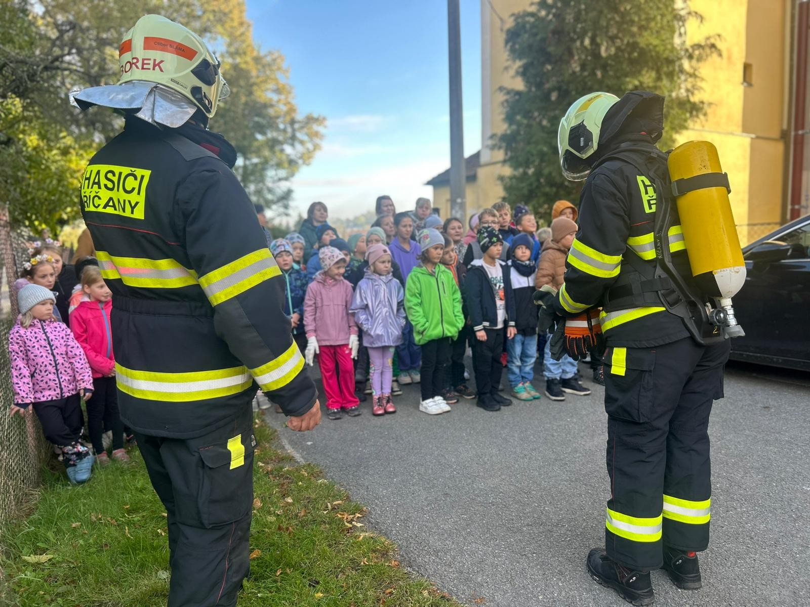
Sbor dobrovolných hasičů má v současné době 97 členů. Do kroužku mladých hasičů se nám každoročně hlásí víc a víc dětí, z čehož máme velkou radost. Rostoucí počet dětí je pro nás odměnou za naši práci. Letos máme celkem 47 dětí od přípravkové kategorie přes mladší a starší žáky až k dorostu do 18 let. Děti se schází pravidelně každé úterý na dvouhodinovém tréninku. Trénují své znalosti a dovednosti na soutěže a zároveň se učí spoustě důležitých informací. Tymohou využít nejen v reálném životě (jak poskytnout první pomoc, nebo čím hasit rozpálený hořící olej v kuchyni na pánvičce při smažení narozeninových řízků) ale v budoucnu i jako zásahoví hasiči (způsoby hašení, požární prevence a ochrana, technické zásahy či způsoby transportu). 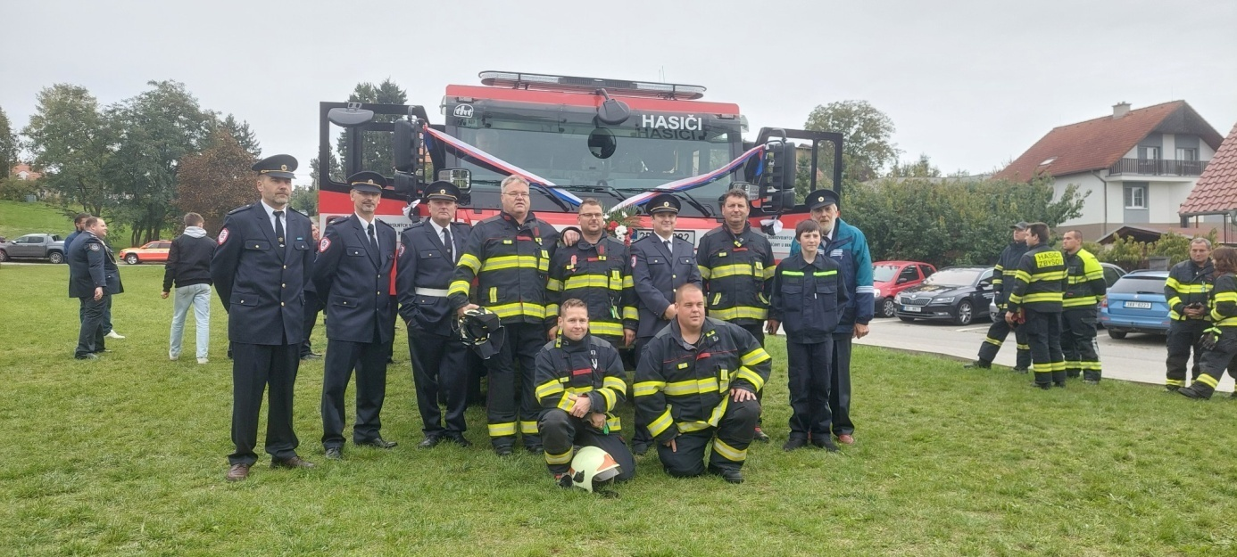
První, pro nás nedílnou součástí bylo spolupořádání obecního plesu, kdy máme každoročně na starost občerstvení a dbání o pitný režim hostů plesového veselení.

V sobotu 1.2.2025 proběhla výroční valná hromada našeho hasičského sboru v nově otevřených prostorách restaurace pana Martina Rolinka.Na této schůzi se sešli nejen aktivní členové, ale i zasloužilí členové říčanského sboru a hosté z okolních spřátelených sborů. Dozvěděli jsme se zde shrnutí informací, co se v roce 2024 událo, jak se rozrůstá mládež a kde všude říčanští hasiči byli nápomocni a jaké akce nás čekají v následujícím roce. Bylo rozdáno i hned několik oprávněných ocenění za aktivní přístup a práci u hasičů, za které patří velká gratulace.

30.4. sbor pořádal spolu s TK Cvrček Pálení čarodějnic na Marečkové louce, kde se každoročně schází víc a víc lidí, kteří přijdou společně posedět a užít si pohodu s písněmi u táboráku.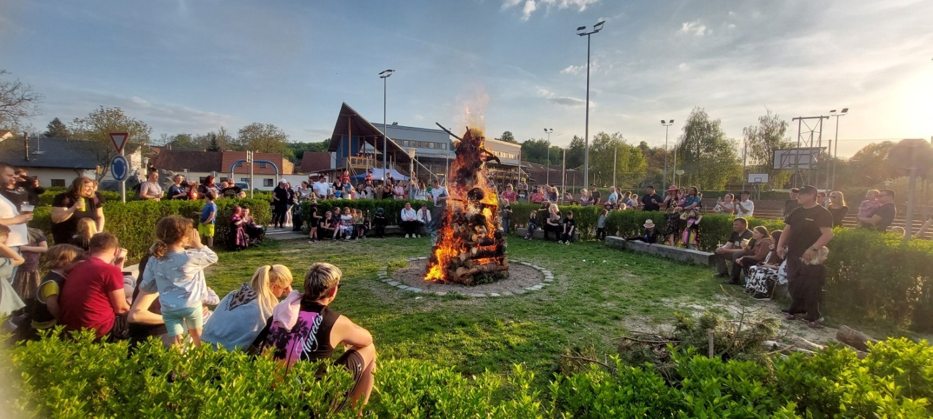

Začátkem května se hasiči zúčastnili několika důležitých akcí. První květnový víkend se uskutečnila obvodní kola,v Újezdě u Rosic,mládeže a dospělých v požárním sportu, odkud si naše týmy přivezly krásná umístění. Druhý květnový víkend proběhl v Říčanech Memoriál Josefa Pavlíčka. Tato hasičská soutěž se stala příležitostí k setkání s přáteli z dalších sborů. 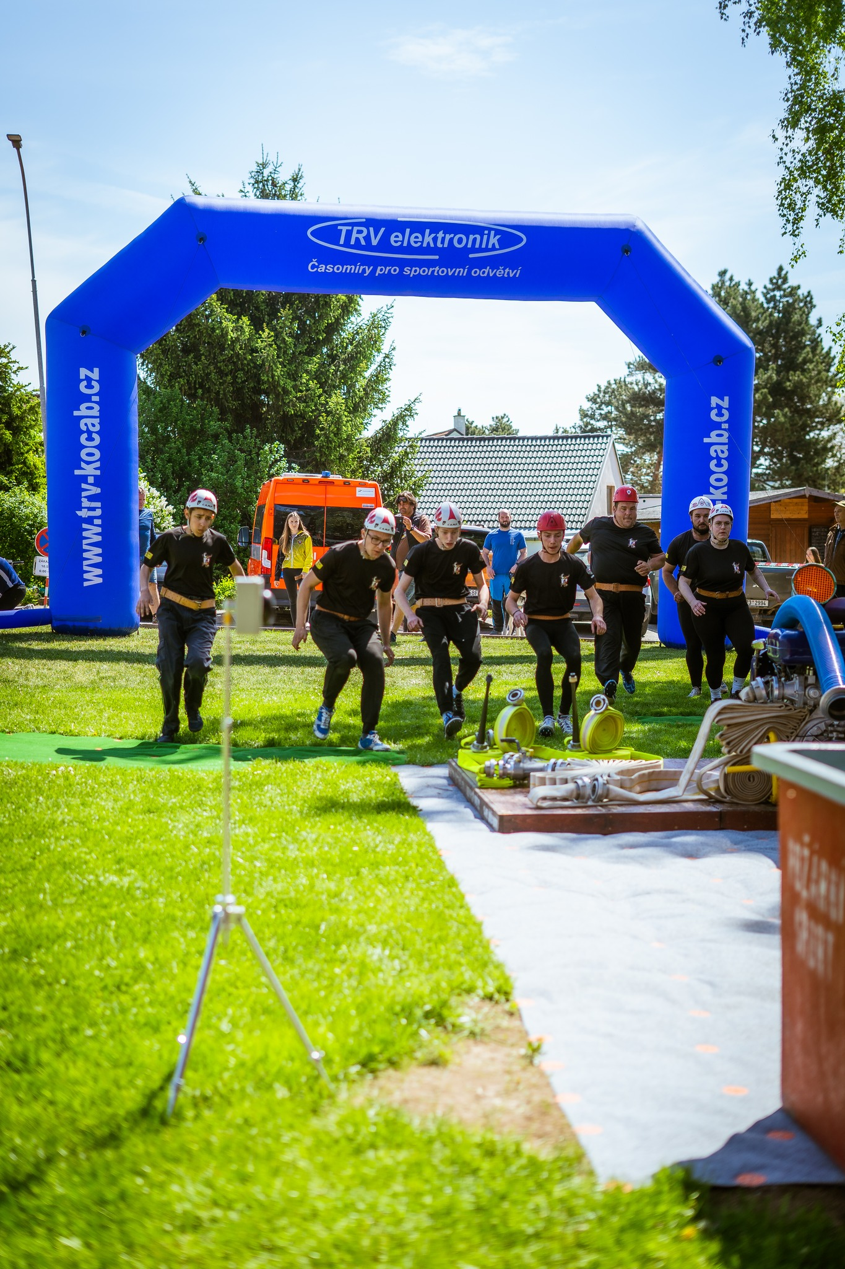
V sobotu 17.5. se družstvo mužů účastnilo originální netradiční soutěže v Domašově na Memoriálu Ferdinanda Šrámka. Velmi pěkná akce s přátelskou atmosférou nás vyhecovala na 1.místo.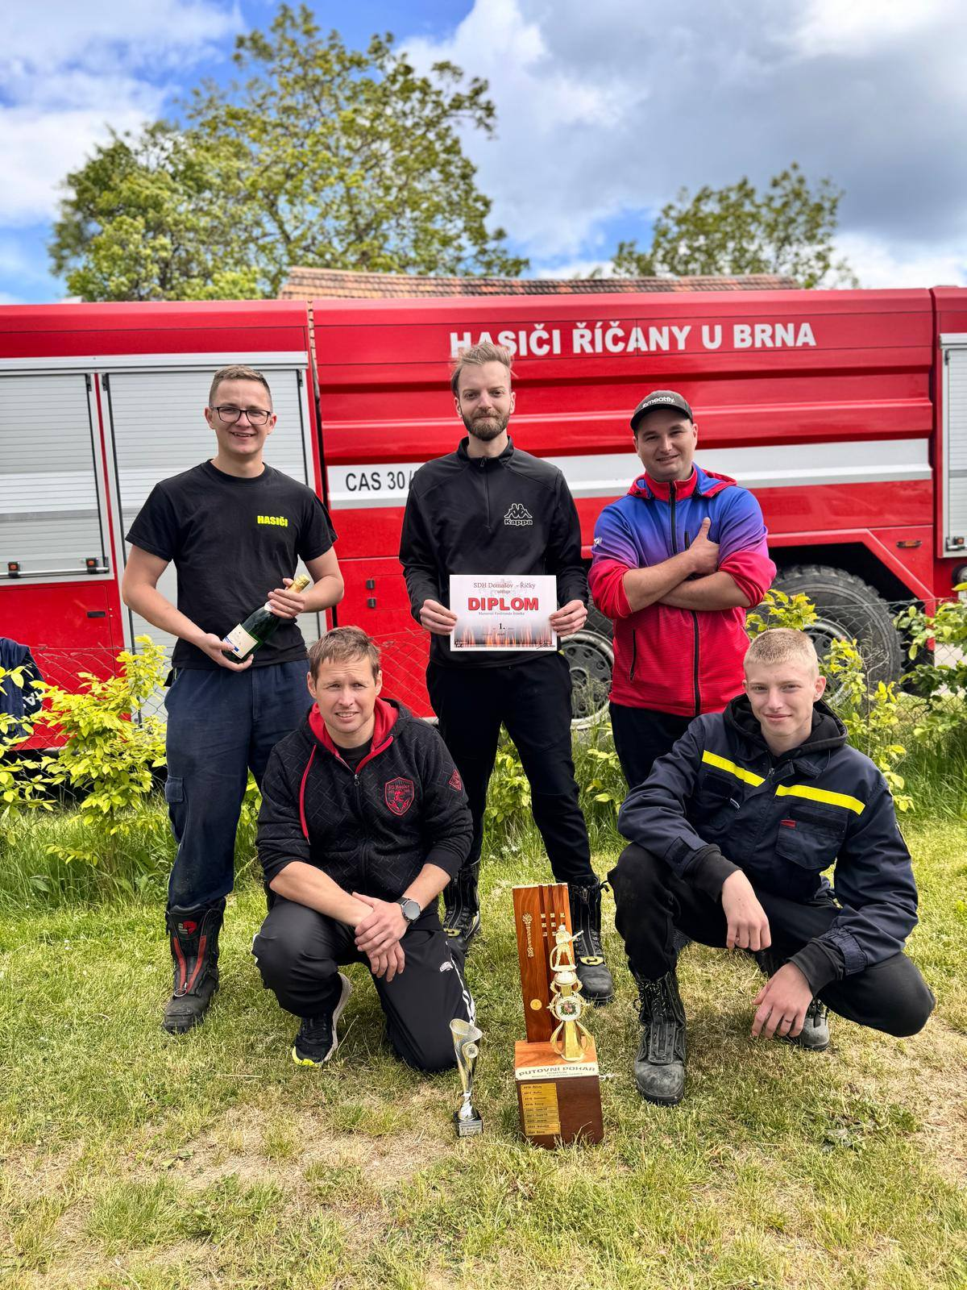

7.8. k nám na hasičku zavítal příměstský tábor dětí z Veverských Knínic.
Děti byly zvídavé, měly spoustu otázek a byly opravdu moc šikovné, a to my máme rádi. Měly možnost si vyzkoušet hasičkou výstroj, čím se co hasí, zkusily si i řezání "stromu" ruční pilkou a nejvíc je bavilo prolézání dětské verze polygonu. Na závěr nechyběla prohlídka zásahových vozidel a vybavení. Děkujeme za milou návštěvu a krásné obrázky co nám malí táborníci přinesli.
6.9. jsme se podívali za dětmi na Dětský den v Ostrovačicích plný zábavy, kde jsme měli stanoviště nejen s věcnými prostředky, ale i s první pomocí a děti si zde mohly vyzkoušet i něco málo z lezeckého vybavení.
V září pak přišla další soutěžní výzva v podobě pohárové soutěže na Javůrku.Družstvo složené především ze staré gardy vybojovalo druhé místo a tím obhájilo prvenství v celkovém pořadí mezisborovéminiligy.
Dne 20.9. se jednotka zúčastnila oslav hasičského sboru ve Zbýšově.
Velmi povedená akce, děkujeme za pozvání a přejeme hodně sil a šťastných návratů z výjezdů.

Podzim byl obdobím velkých oslav a přátelských setkání. Na svátek sv. Václava 28. září hasiči pomáhali s přípravou programu pro děti na Dětském dni v Říčanech. Další část jednotky zajišťovala dopravu na Svatováclavských hodech v Ostrovačicích.

4.10. odpoledne proběhlo slavnostní předání a žehnání nového zásahového vozidla naší jednotce. Děkujeme všem významným hostům, přátelským okolním sborůmz Domašova, ze Zastávky, ze Zbýšova a Javůreckým hasičům, družbě z Lábu i hasičům z Říčan u Prahy, kteří nás přišli, v tento pro nás slavnostní den, navštívit a prožít ho s námi. Velice si toho vážíme.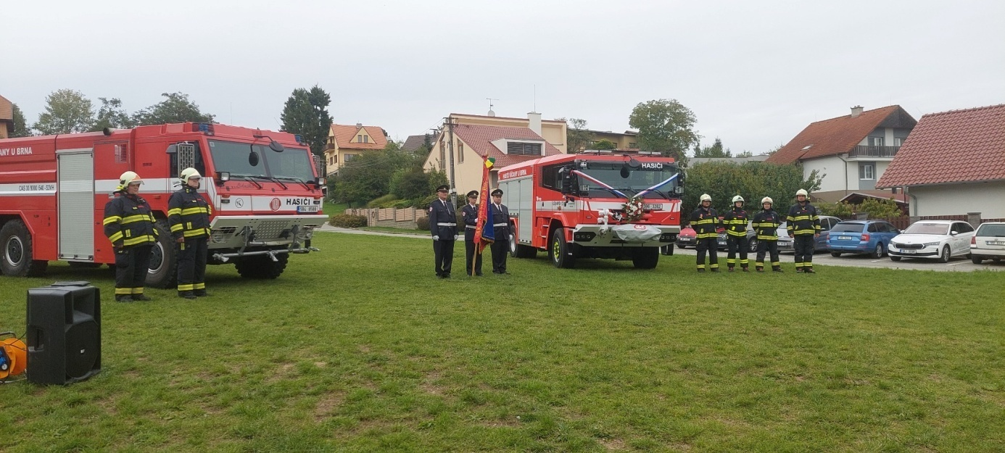
2.11. v neděli se v kulturním domě v Říčanech uskutečnila benefiční akce Já su Já Show Petra Švancary.Veškerý výtěžek z akce byl věnován organizacím působícím v Říčanech.
Sbor dobrovolných hasičů z této akce obdržel dar ve výši 30 000 Kč
Děkujeme všem, kteří se na akci podíleli a podpořili dobrou věc.

Také chceme ještě jednou moc poděkovat firmě Tesařství Valeš a panu Karlovi Valešovi za poskytnutí finančního daru na pořízení cvičné resuscitační figuríny Brayden. Figurínu jsme již vyzkoušeli s dětmi a na různých školeních první pomoci s dospělými. Je totiž vybavena jak junior verzí pro správnou nauku malých hasičů k resuscitaci, tak i dospělou verzí, vhodnou pro pravidelná školení členů zásahové jednotky.
Další poděkování patří firmě Stavounie CZ Domašov, která nám darovala nové dřevěné výplně do tréninkových překážek pro naše mladé hasiče.

Akce roku 2025 zakončili hasiči úspěšně zorganizovaným a mezi obyvateli Říčan oblíbeným lampionovým průvodem.Start byl na Lihovaru, průvod prošel obcí a vrátil se zpět.Všechny účastníky zde čekalhudební program a velkolepý ohňostroj.Hasiči dohlíželi na bezpečnost celého průvodu.
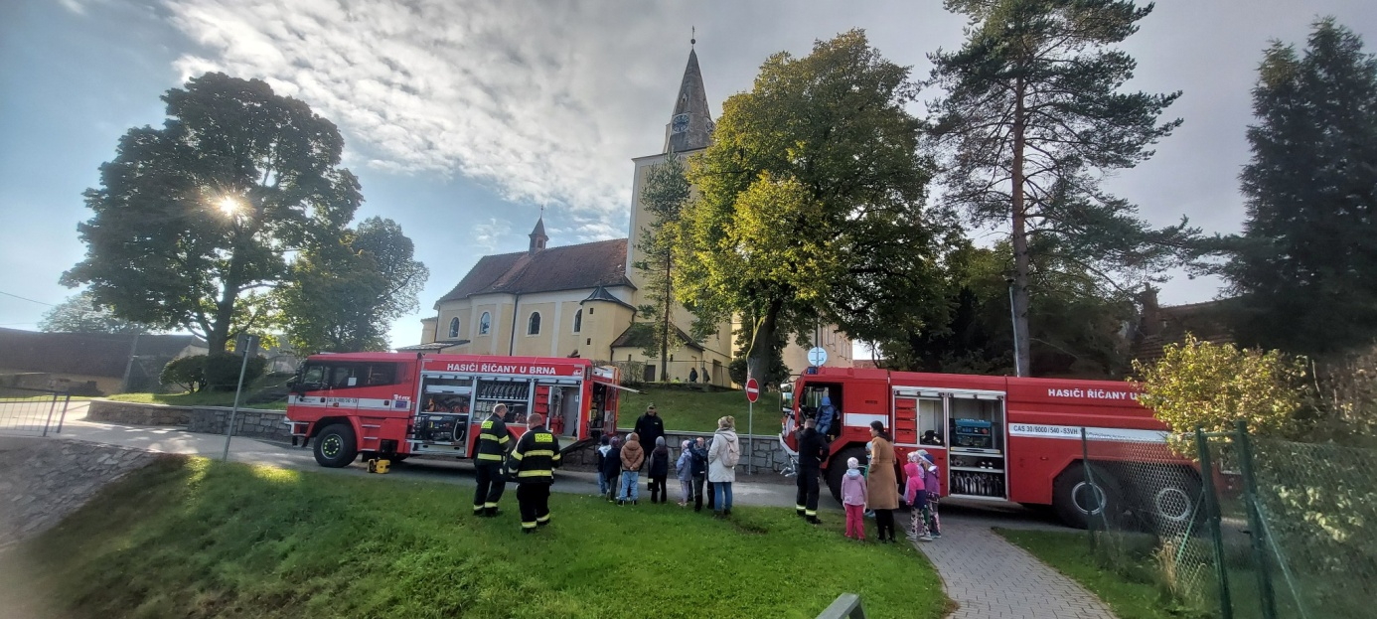
Kromě pomoci při nejrůznějších akcích a účasti na soutěžích také plníme své povinnosti, vyplývající z našeho poslání. V současné době máme 21 hasičů v říčanské zásahové jednotce (z toho 2 ženy).Začátek roku věnovali naši členové především údržbě požární zbrojnice, hasičskému vybavení a pravidelným výcvikům. Protože jak sami dobře víte, Kdo je připraven, není překvapen.
V roce 2025 se naše jednotka aktivně zapojila do řady akcí a výjezdů.Jednalo se o cvičení i o pomoc v krizových situacích.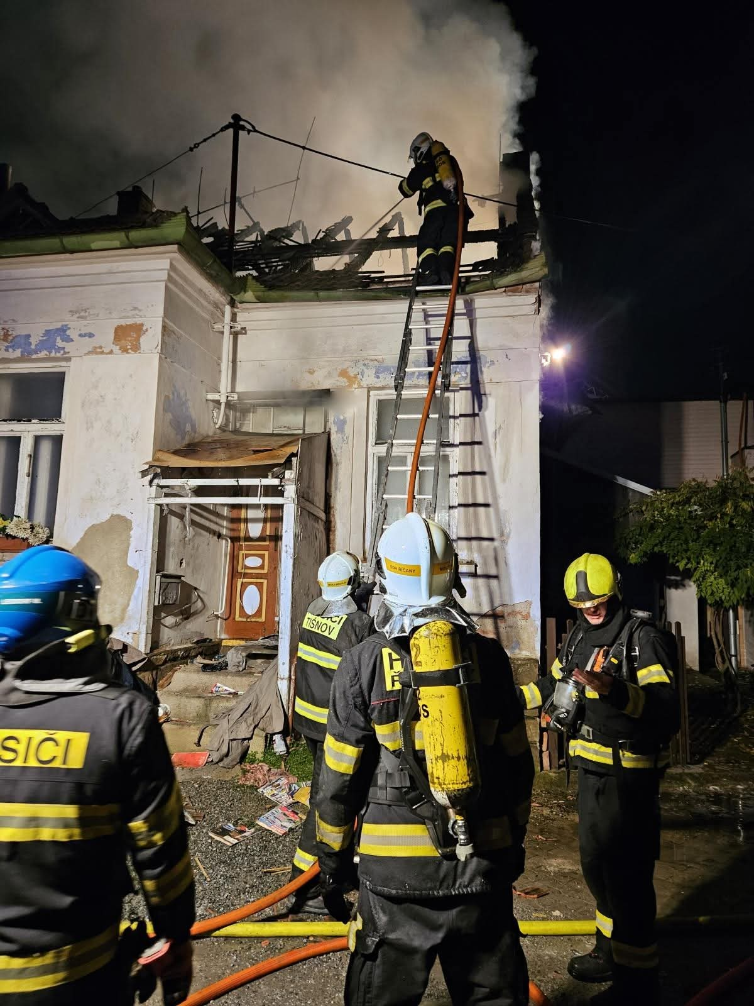
30.1. jednotka vyjížděla k požáru popelnice v Koutě.

V neděli 30. 3. 2025 se konal tradiční cyklistický závod Velká Bíteš-Brno-Velká Bíteš, pořádaný TJ Favorit Brno. Naši hasiči zajišťovali spolu s Policií ČR řízení dopravy pro bezpečný průjezd závodníků v Říčanech a v Ostrovačicích.

15.2. byla jednotka povolána k požáru zemědělských objektů v obci Veverské Knínice.
25.2. jednotka vyjížděla k požáru nákladního auta do Ostrovačic.
3.3. byla opět jednotka povolána k požáru odpadu do Ostrovačic.
5. dubna 2025 se jednotka zúčastnila v obci Křenovice společného cvičení pro JSDH s názvem Záchrana 2025.Toto cvičení bylo zaměřeno na vyhledávání a transport osob ze špatně dostupných terénů a poskytnutí první předlékařské pomoci.
Zúčastněné jednotky: Křenovice, Říčany u Brna, Javůrek, Slavkov u Brna, Rašovice, Hrušky, Zbýšov, ČČK Brno-Komín a Záchranný kynologický tým.
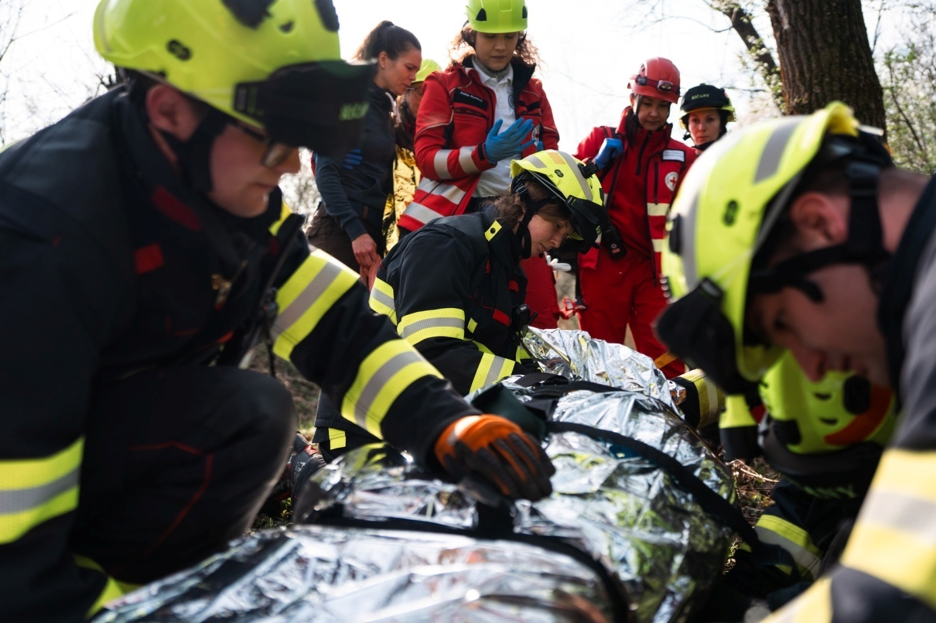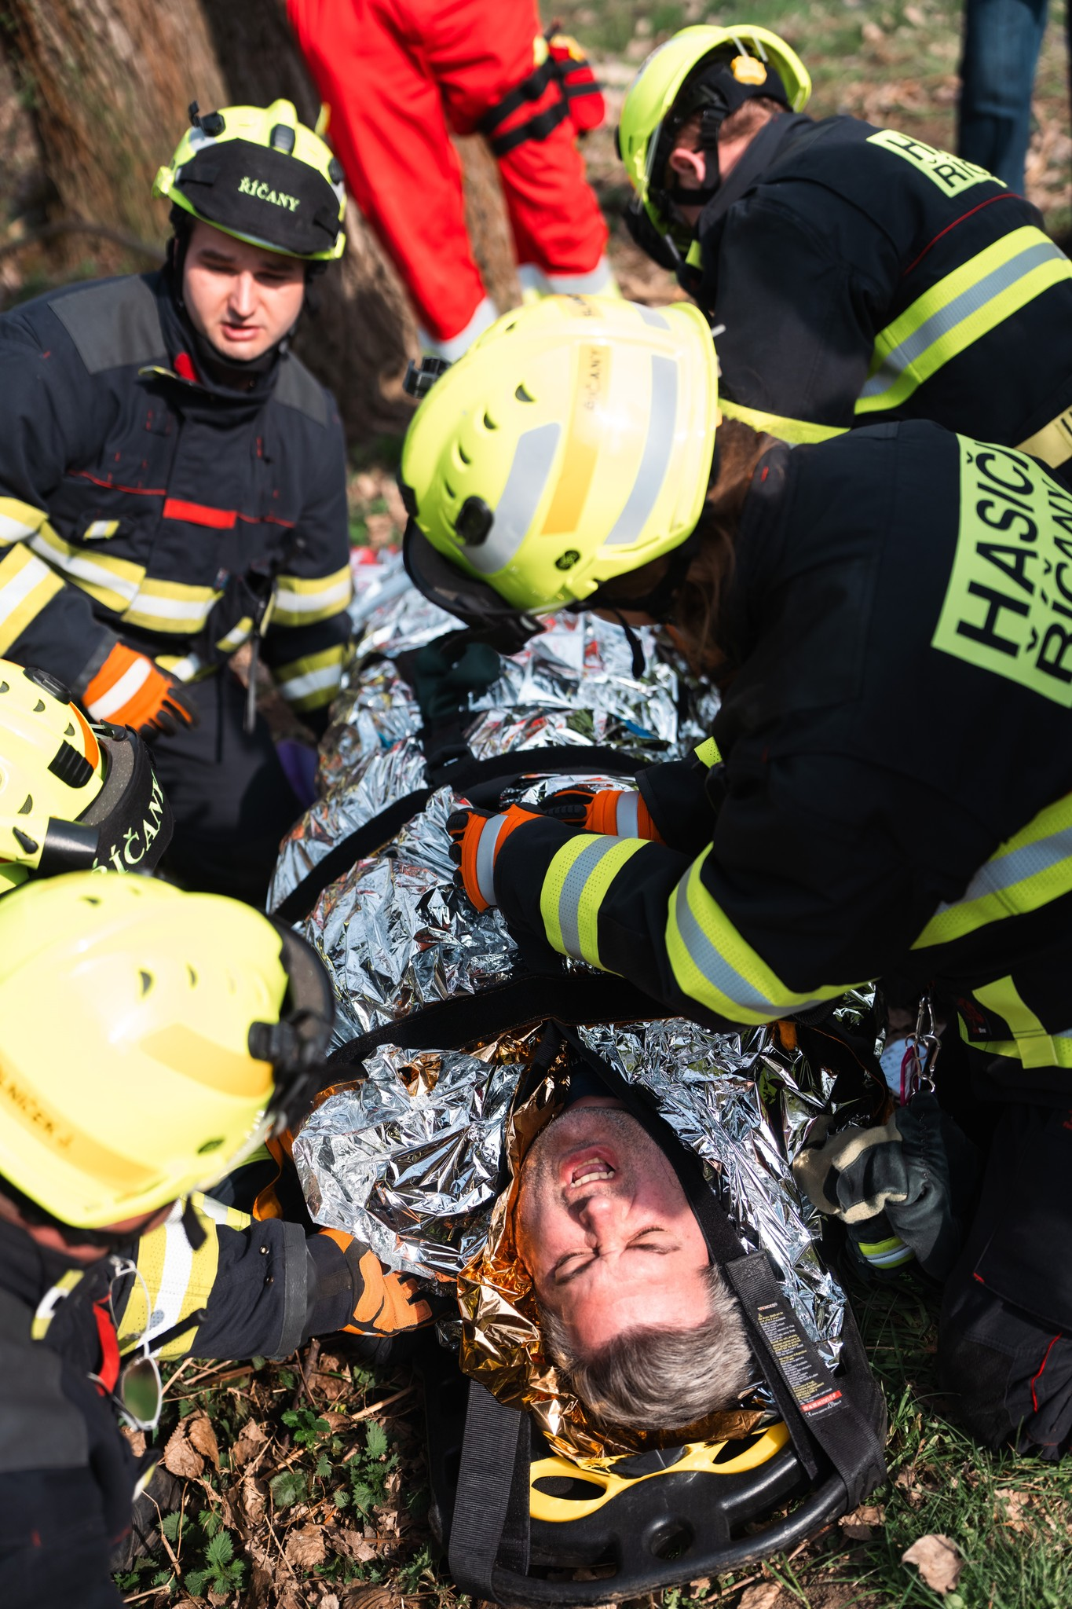
30.4. byl vyhlášen požární poplach na požár rodinného domu v Tetčicích.

5.5. byl vyhlášen požární poplach, kdy se vyjíždělo do Litostrova na požár harvestoru.

Řízení dopravy a řešení dopravních situací zajišťujeme také při konání hodů, ať na domácí půdě nebo v sousedních Ostrovačicích.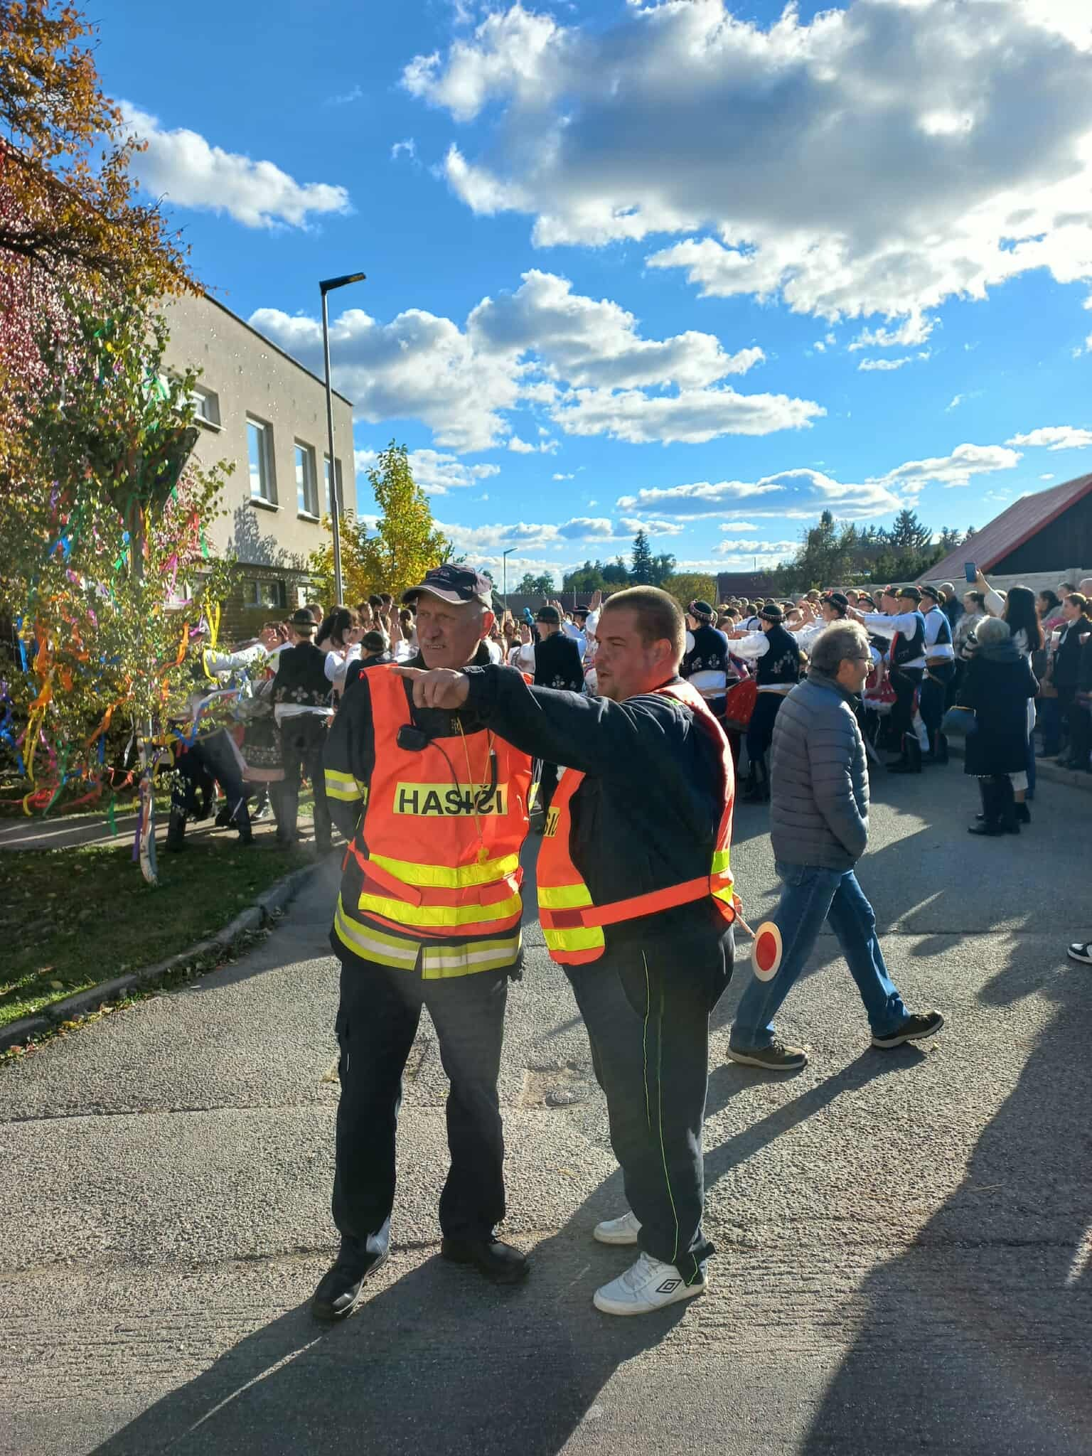
10.7. byla jednotka vyslána do Ostrovačic na požár stromu.
14.7. byl vyhlášen poplach jednotce, kdy se jednalo o požár vozidla v Ostrovačicích na Šípu.

Od středy 16.7. do pondělí 21.7. naše jednotka zajišťovala během pořádání Grand prix 2025 v režimu stálé pohotovosti požární dozor v kempu Transit v Ostrovačicích.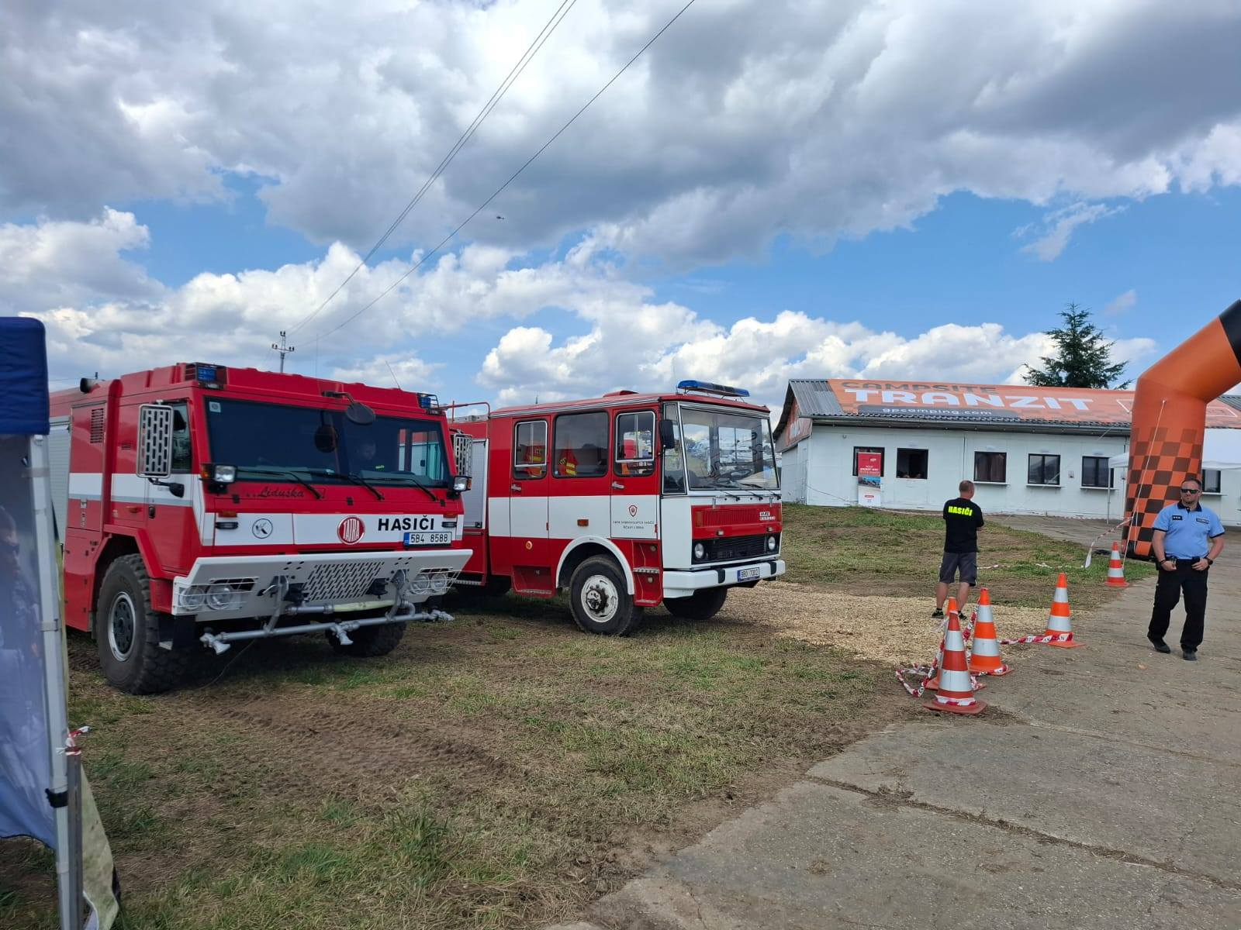
18.7.2025 byl opět vyhlášen poplach zásahové jednotce. Tentokrát šlo o technickou pomoc – spadlý strom v komunikaci, Ostrovačice – myší díra.
23.7. v tento den bylo naší obci dodáno nové zásahové vozidlo CAS 20 TATRA T815.Celková cena vozidla vč. příslušenství 9.011.085 Kč vč. DPH. Výše dotace Ministerstva vnitra 4 mil. Kč, Jihomoravský kraj slíbil 1,7 mil. Kč, Obec Veverské Knínice přispěla částkou 300 tis. Kč, Městys Ostrovačice 250 tis. Kč. Zbytek jde z rozpočtu obce Říčany. Pro zásahovou jednotku Sboru dobrovolných hasičů Říčany je to srdeční záležitost. Stejně jako jejich práce, kterou v naší obci dělají srdcem již od roku 1888. Mění se zastupitelstva, starostové, předsedové, režimy, ale naši hasiči zůstávají. Díky jim všem za obětavost!
30.8. byla jednotka vyslána k požáru lesa Pod Komorou, jednalo se ale ovšem o neohlášené pálení.

5.10. byla jednotka vyslána k požáru kurníku do Ostrovačic.
8.10. dopoledne patřilo žákům ze Základní školy Veverské Knínice.S vedením školy byl vyhlášen cvičný požární poplach, provedena řízená evakuace celé školy, po které následoval zásah hasičů. Ti provedli průzkum budovy, zajistili místo "požáru" a evakuovali ze školy "zbloudilého" pana ředitele. Celou akci moderoval velitel, který dětem i učitelskému sboru vysvětlil jednotlivé kroky a postupy zasahujících hasičů. Následně se třídy vystřídaly na připravených stanovištích první pomoci, resuscitace, technických zásahů, požárů a výjezdových vozidel. Celá akce proběhla s velkým nadšením malých tvářiček a my jsme rádi, že byli všichni spokojení.
10.10. byla jednotka povolána k požáru odpadu k Masarykovu okruhu.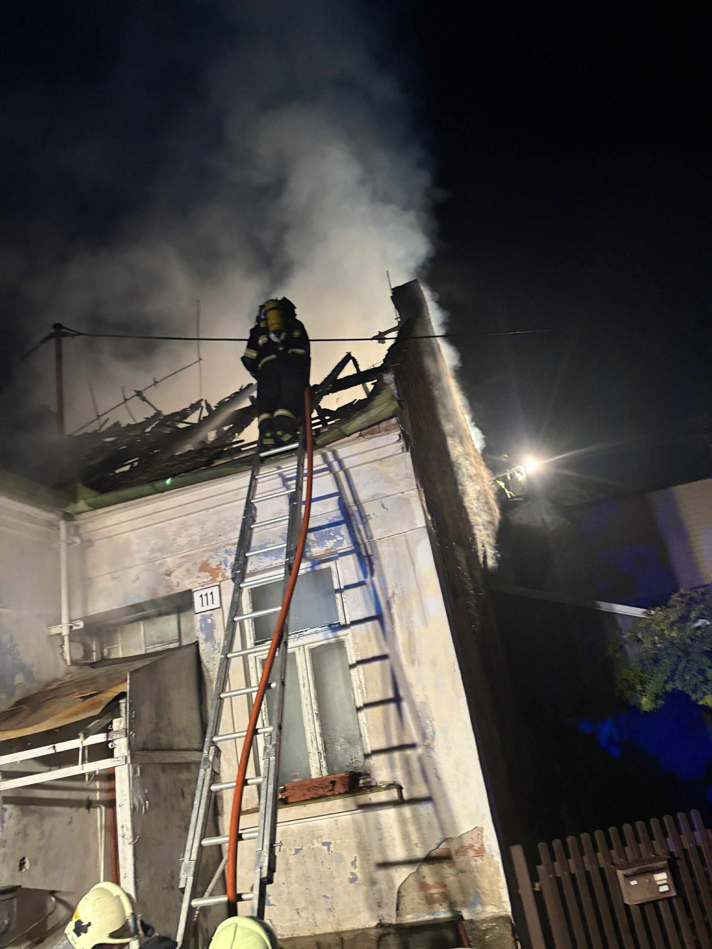
18.10. V sobotu se v Říčanech konaly tradiční mladé hody a o bezpečný průvod obcí všech, nejen krojovaných stárků, se rádi postarali naši hasiči.
28.10. večer jsme pomohli s dopravou u lampionového průvodu. Spousta lidí, spousta lampionků, krásná akce.
28.10. byla jednotka ve večerních hodinách vyslána k požáru cisterny k D1. Po příjezdu na místo události se zjistilo, že se jedná o požár kola u cisterny.
5.11. proběhl zásah jednotky ve Veverské Bítýšce. Jednalo se o požár rodinného domu, kdy byl vyhlášen II.stupeň požárního poplachu. Na místě zasahovalo přibližně 80 hasičů. Objekt byl zcela zaskládaný harampádím, který ztěžoval celý průběh zásahu. Plameny zasáhly dům a jeho střechu, oheň se rozšířil i na vedlejší objekt.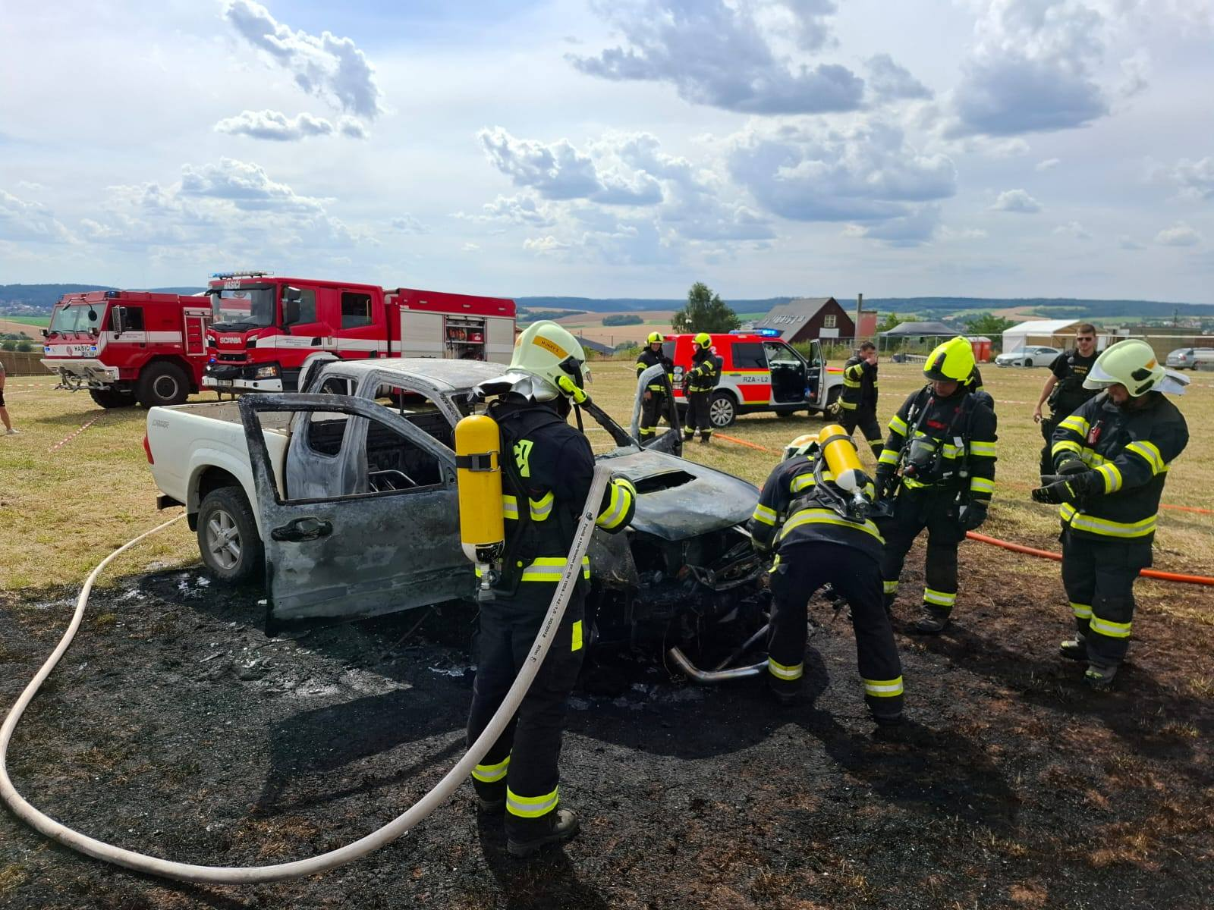
Na žádost starostů jednotlivých obcí provádíme tzv. ostatní činnost. V letošním roce bylo několikrát provedenopředevším prořezání větvoví stromů i zalévání veřejné zeleně.
13.11. trávili tři členové zásahové jednotky ve školícím zařízení v Tišnově, kde podstoupili nejprve teoretické proškolení a následné cvičení ve FOK."FOK" neboli flashover kontejner simuluje reálné podmínky při požáru v uzavřeném prostoru. Jde o systém modulů, ve kterých mohou jednotky PO nacvičit taktiku a vedení zásahu při požárech v podmínkách celkového vzplanutí.Všichni tři si odnesli cenné zkušenosti, které se jim budou hodit pro další práci při zásazích především v uzavřených prostorech.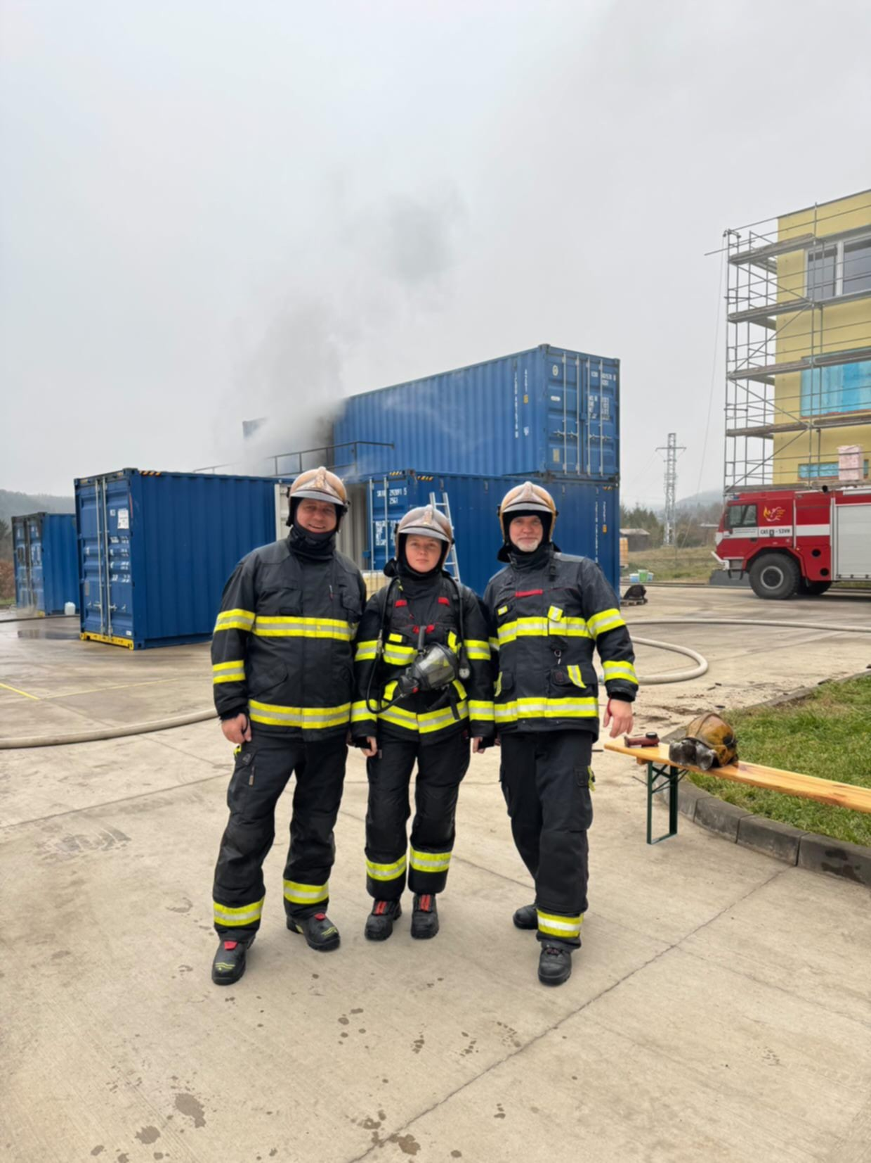

15.11. se naše jednotka zúčastnila stáže v Rosicích na stanici. Tentokrát jsme neměli možnost ostrého výjezdu, za to jsme v rámci proškolení vyzkoušeli práci s proudnicí a možnosti hašení, hašení ze žebříku se zajištěním, provoz výškové techniky, radioprovoz a činnost velitele zásahu na místě určení.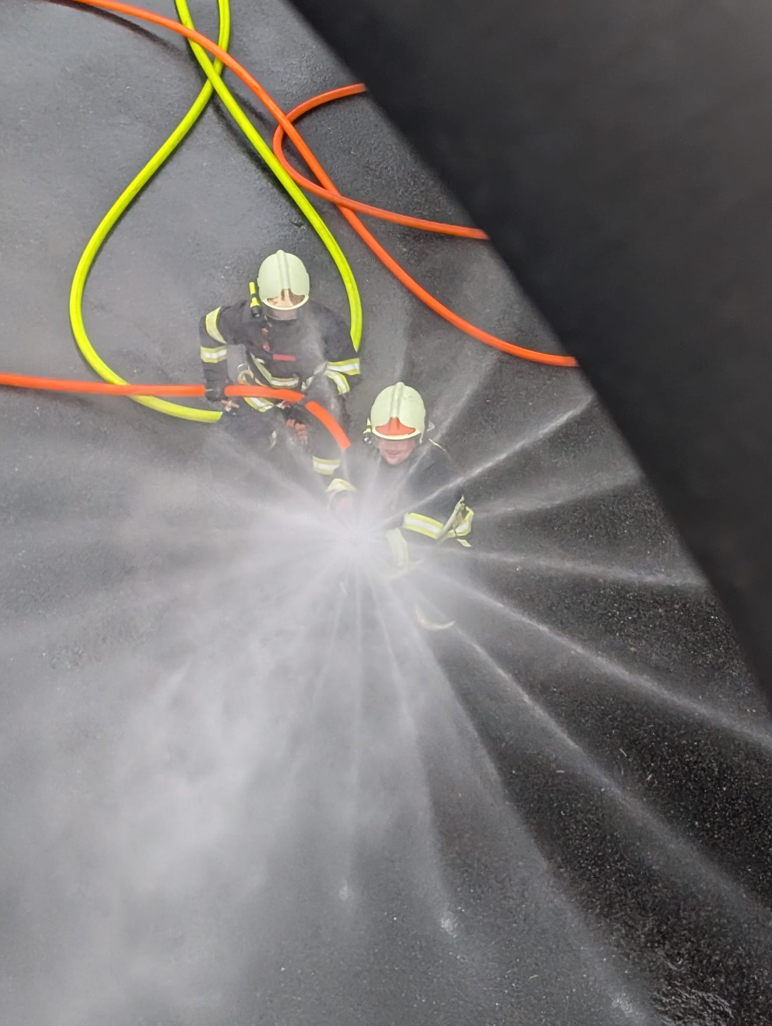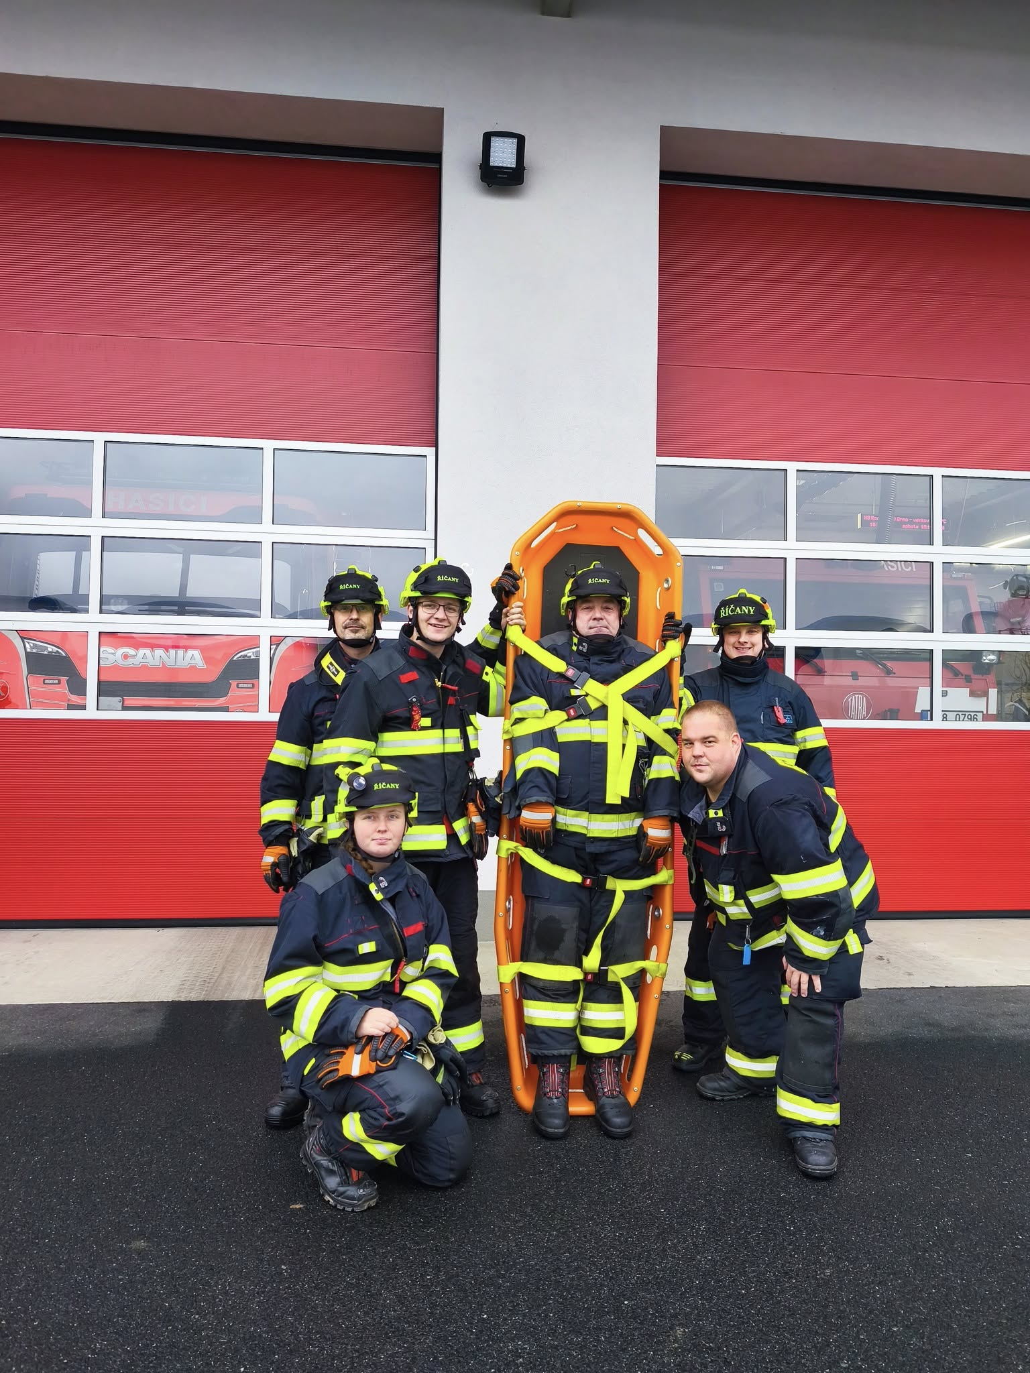
Závěrem chceme poděkovat obci Říčany za její podporu, všem členům zásahové jednotky za profesionální přístup při provádění záchranných prací při mimořádných událostech. Poděkování za spolupráci patří také ostatním členům sboru i sponzorům za nezištnou podporu.Největší dík patří našim rodinám za pochopení a podporu. 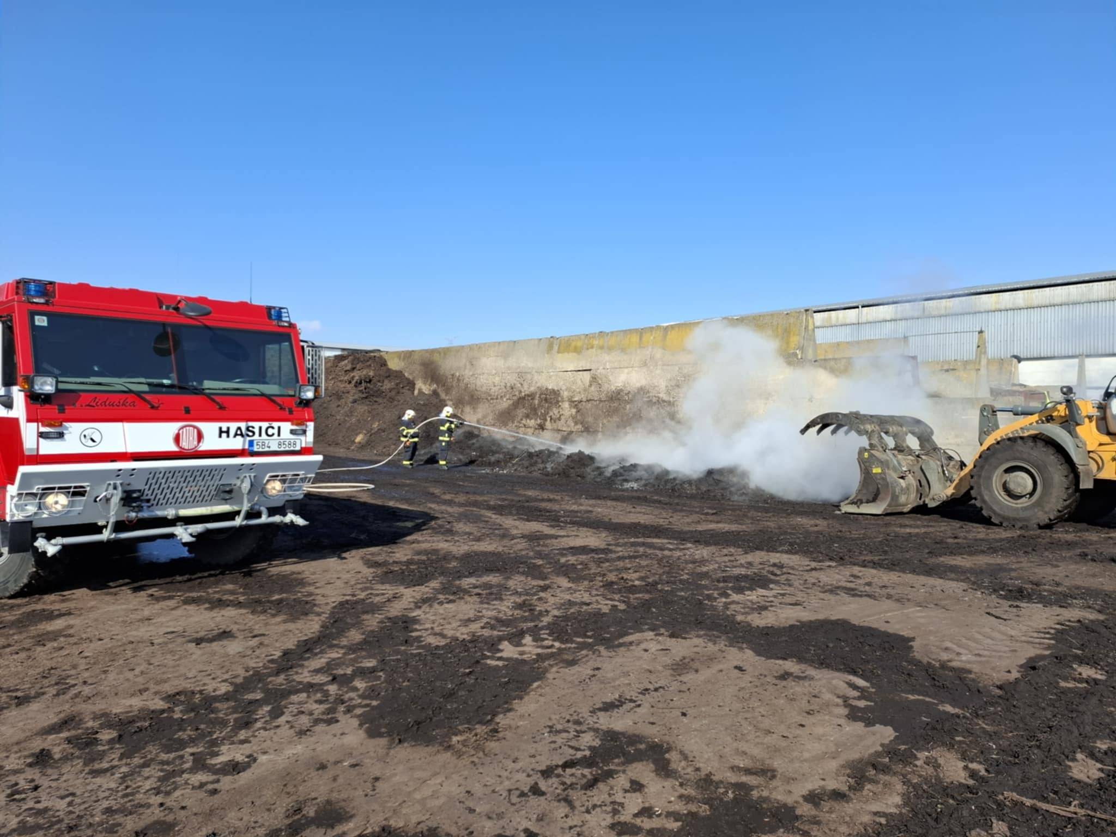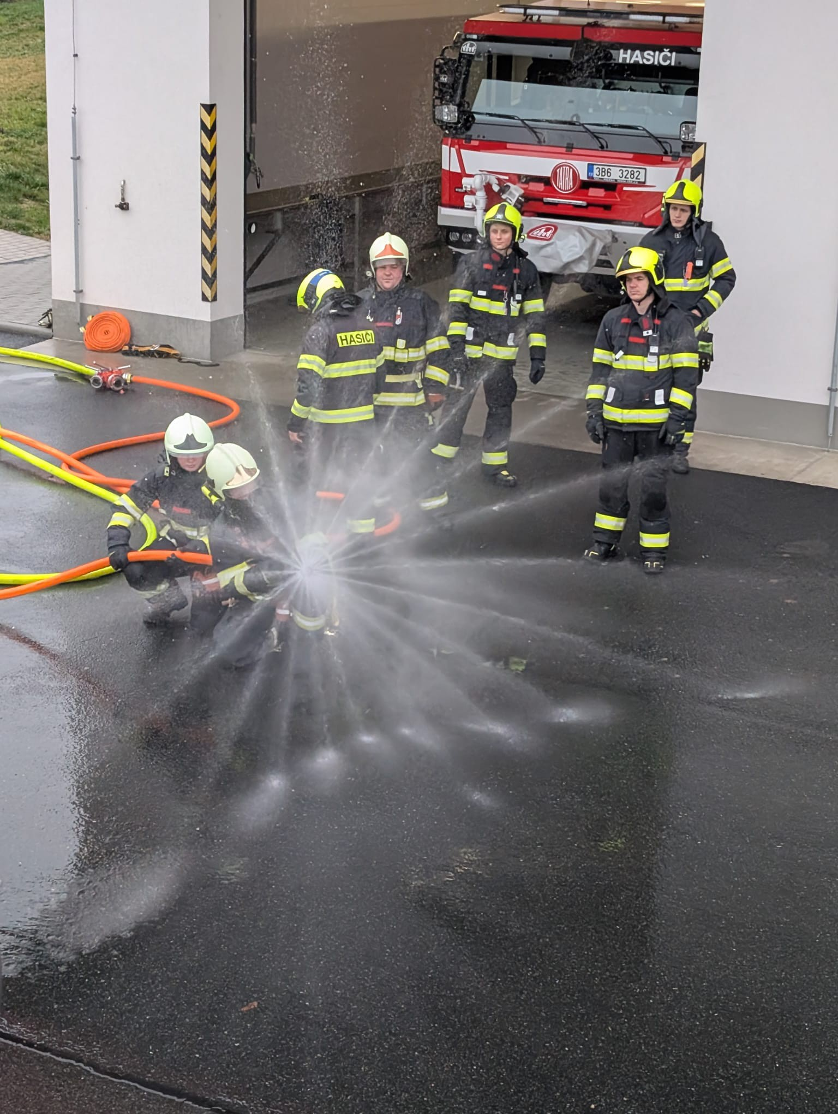
Všem občanům naší krásné obce chceme společně popřát klidné Vánoce prožité v rodinné pohodě a do nového roku štěstí, spokojenost, spoustu nových zážitků a ze všeho nejvíc pevné zdraví.
Za sbor dobrovolných hasičů Karel Sláma, starosta SDH Říčany u Brna
Za tým zásahové jednotky Ctibor Sláma, velitel JPO Říčany u Brna

